GUIDE PRÉSENTATION — 20 SLIDES — 10 MIN — 24 AVRIL 2026 — 10H30→10H40
Anass Akker / Amine BAHOU — YNOV Campus — PFE Cybersécurité / Cyberdéfense
10 CAT. | 6 ART. | 12 TESTS | 436 420 | 17 CVE | 100/100
OWASP Top 10 | RGPD | DAST 92/100 | Events Wazuh | 8H+9M | Score App

PARTIE 1 — RÉSUMÉS DES 31 SLIDES ORIGINAUX + 2 ANNEXES = 33 PAGES PDF (1-2 LIGNES PAR SLIDE)
SLIDE 01 — Cover — Contexte & KPI
RÉSUMÉ : Application gestion scolaire Firebase/React sécurisée. Stack : React 18 + Node.js + Firestore + JWT HS256. SIEM Wazuh 4.7.4.
À DIRE : On présente le projet et ses 6 KPI clés : OWASP, RGPD, DAST, FIM, CVE, MITRE.
SLIDE 02 — Plan — 30 Slides
RÉSUMÉ : 3 parties : ① Sécurité Applicative (OWASP/RBAC/RGPD/JWT/DAST) ② Monitoring Applicatif (Dashboard 5 captures) ③ Infrastructure Wazuh SIEM.
À DIRE : Annonce la structure : sécurité → monitoring → infrastructure.
SLIDE 03 — Contexte du Projet
RÉSUMÉ : Stack : React 18 + TypeScript (front), Node.js + Express (back), Firestore NoSQL, JWT HS256, Firebase Hosting + Azure. SIEM Wazuh Docker.
À DIRE : Données sensibles élèves/paiements → RGPD obligatoire. Moindre privilège RBAC.
SLIDE 04 — Audit OWASP Top 10
RÉSUMÉ : 10 catégories vérifiées : 8 CORRIGÉES, 1 SURVEILLÉE (CVE Wazuh), 1 N/A (SSRF). Toutes failles critiques couvertes.
À DIRE : A01 à A10 : RBAC, AES-256, WAF, JWT, Helmet, Wazuh CVE, Rate Limit, AuditLogs, SIEM.
SLIDE 05 — Vulnérabilités & Corrections
RÉSUMÉ : 6 vulnérabilités résolues : SQLi CRITIQUE (WAF 403), XSS HAUTE (WAF+CSP), Brute force HAUTE (lockout 5), Escalade HAUTE (checkRole), JWT MOYENNE (exp 24h), Données clair HAUTE (AES-256-CBC).
À DIRE : WAF = première ligne de défense appliqué avant l'authentification.
SLIDE 06 — RBAC — Moindre Privilège
RÉSUMÉ : 4 rôles : Admin (complet), Sous-admin (opérationnel), Comptable (finance), Étudiant/Parent (lecture seule). checkRole() re-lit Firestore à CHAQUE requête.
À DIRE : Jamais depuis JWT uniquement — vérification temps réel = blocage immédiat si rôle révoqué.
SLIDE 07 — Conformité RGPD — 6 Articles
RÉSUMÉ : Art.15 DATA_EXPORT, Art.16 CRUD loggué, Art.17 DATA_ANONYMIZE, Art.25 AES+HTTPS+RBAC, Art.32 WAF+JWT+bcrypt, Art.33 procédure 72h. Tous ✓.
À DIRE : Dashboard garantit conformité. Privacy by Design dès la conception.
SLIDE 08 — Audit Logs — 9 Types Immuables
RÉSUMÉ : 9 types : AUTH_SUCCESS/FAILURE/LOCKOUT, LOGOUT, SESSION_EXPIRED, ACCESS_DENIED, DATA_EXPORT, DATA_ANONYMIZE, WAF_BLOCK. Firestore : allow update/delete = if false.
À DIRE : Logs infalsifiables. serverTimestamp() côté serveur. Append-only.
SLIDE 09 — Security Headers · JWT · AES-256
RÉSUMÉ : Helmet.js : HSTS 1an, X-Frame DENY, CSP default-src 'self'. JWT HS256 exp 24h. AES-256-CBC IV 128bits. bcrypt 12 rounds. Secrets en .env jamais en code.
À DIRE : Anti-timing attack + anti-rainbow table. JWT_SECRET en variable d'environnement.
SLIDE 10 — Rate Limiting & Protection DoS
RÉSUMÉ : Global 100 req/15min → 429. Auth login 10 req/15min. Brute force 5 échecs → AUTH_LOCKOUT. Payload max 10KB → 413. Timeout 28s → 503.
À DIRE : En production : Redis partagera le compteur entre instances Cloud Functions.
SLIDE 11 — Architecture Sécurité Pipeline
RÉSUMÉ : Pipeline 8 couches : WAF → Rate Limit → verifyJWT → checkRole() → Route Handler → auditLogger → Dashboard /monitoring → Wazuh SIEM.
À DIRE : Chaque requête filtrée par 4 couches avant d'accéder aux données.
SLIDE 12 — Tests DAST — 12 Tests OWASP — 92/100
RÉSUMÉ : 12 tests automatisés : T01-T11 PASS (API, Headers, Auth, Rate, SQLi, XSS, Path, Agents, Payload, RBAC, /monitoring). T12 warning CORS.
À DIRE : node scripts/security_scan.js → Score 92/100. Intégration CI/CD possible.
SLIDE 13 — Partie 1 — Monitoring Applicatif
RÉSUMÉ : Transition : 5 captures dashboard /monitoring · WAF · auditLogs · SIEM · Score /100 · CDC §3.3.
À DIRE : 10 étapes tech, 9 audit logs, 12 tests DAST, score /100.
SLIDE 14 — Dashboard Score 100/100
RÉSUMÉ : Score 100/100 calculé sur 24h : authFailures + lockouts + accessDenied + wafBlocks. JWT forcé, bcrypt 10, rate limit, timeout 30min, anti-énumération.
À DIRE : Alertes auto : >20 auth failures → CRITIQUE, >5 lockouts → CRITIQUE, >10 WAF blocks → CRITIQUE.
SLIDE 15 — Dashboard WAF OWASP Top 10
RÉSUMÉ : 0 attaques bloquées (24h = système sûr). 8 règles OWASP actives : A03 SQLi, A03 XSS, A01 LFI, Cmd Injection, Scanners (sqlmap/nikto). WAF_BLOCK → Firestore.
À DIRE : Le WAF détecte et bloque en temps réel. Chaque attaque tracée avec IP/route/méthode.
SLIDE 16 — SIEM Logs Temps Réel
RÉSUMÉ : Tableau 20 derniers events Firestore : IP, email, rôle, chemin, action, horodatage. Admin only. 0 events = surveillance normale. Logs immuables (allow update/delete: if false).
À DIRE : Boîtier noir infalsifiable — personne ne peut modifier ces preuves, même pas un admin.
SLIDE 17 — Dashboard RGPD Conformité
RÉSUMÉ : Art.15 GET /users/:id/export → DATA_EXPORT loggué. Art.17 DELETE /users/:id/data → DATA_ANONYMIZE. AES-256-CBC + HTTPS/HSTS 1an. Procédure 72h documentée.
À DIRE : Permet au DPO de vérifier conformité sans accès technique.
SLIDE 18 — Dashboard RBAC & Audit Logs
RÉSUMÉ : Deny by default : Firestore Rules + ProtectedRoute /unauthorized. 4 rôles. allow update/delete: if false. 9 types events immuables.
À DIRE : RBAC bloque tout accès par défaut et surveille tentatives en temps réel.
SLIDE 19 — Partie 2 — Wazuh SIEM Infrastructure
RÉSUMÉ : Transition : 213 événements <24h, 3 conteneurs Docker, 5 modules actifs, coverage 100%.
À DIRE : Monitoring Infrastructure · MITRE ATT&CK · GDPR · CIS Benchmark.
SLIDE 20 — Architecture Wazuh Docker — 4 Commandes
RÉSUMÉ : 6 composants : App Web, API Backend, Wazuh Agent (OSSEC port 1514 AES), Manager, Indexer (OpenSearch port 9200), Dashboard (Kibana fork port 443). Installation en 4 commandes git clone + docker compose.
À DIRE : 3 conteneurs Docker. Communications sécurisées TLS. Single-node suffisant pour PFE.
SLIDE 21 — Agents Wazuh — 2 Actifs — Coverage 100%
RÉSUMÉ : Agent 001 : frais-gestion-scolaire Debian 12 (172.20.0.5). Agent 002 : main-machine macOS 15.7.4 (127.0.0.1). v4.7.4. OSSEC port 1514 AES. 0 disconnected.
À DIRE : Coverage 100% = tous les composants surveillés en temps réel.
SLIDE 22 — Security Events — 436 420 Events
RÉSUMÉ : 436 420 events journalisés. Rule 550 Level 7 dominant. T1565.001 Stored Data Manipulation. Level 12+ = 0 (sûr). Auth failure/success = 0.
À DIRE : Vue la plus exhaustive du SIEM. Corrélation MITRE automatique.
SLIDE 23 — FIM — 436 420 Events — root 89.44%
RÉSUMÉ : Rule 550 Level 7. root 89.44% des modifications. 100% 'modified'. /var/bin/afsa dominant. SHA-256 temps réel. Risque : rootkit/backdoor si modifications non légitimes.
À DIRE : FIM = IDS filesystem. Tout écart non autorisé → alerte immédiate.
SLIDE 24 — CVE — 17 Vulnérabilités
RÉSUMÉ : 0 Critical, 8 High, 9 Medium. Docker 4.43.2 (8 CVE dont CVE-2019-5736 CVSS3=8.6 container escape). Python (4), Excel (1), lz4 (1). Action P1 : mise à jour Docker.
À DIRE : Vulnérability Detector compare packages vs NVD NIST automatiquement.
SLIDE 25 — MITRE ATT&CK — Cartographie
RÉSUMÉ : T1565.001 Stored Data Manipulation (Impact) dominant (~95% alertes). T1562 Disable or Modify Tools (Defense Evasion) = 6 events. Corrélation PCI DSS 11.5 × 1594. RGPD Art.25 Privacy by Design ✓.
À DIRE : Framework universel SOC. Wazuh mappe alertes → techniques ATT&CK automatiquement.
SLIDE 26 — Rootcheck — Policy Monitoring — Anomalies Système
RÉSUMÉ : Trojaned files : détection binaires compromis. Hidden processes : processus 26061 caché. Interface en3 promiscuous = capture réseau détectée. Host-based Anomaly Detection actif temps réel.
À DIRE : Rootcheck détecte rootkits, backdoors et sniffing réseau. 4 anomalies identifiées sur l'agent macOS.
SLIDE 27 — 5 Modules Wazuh Actifs — CDC §3.3
RÉSUMÉ : Security Events (journalisation temps réel), MITRE ATT&CK (T1499×1594/T1562×6), GDPR module (Art.15/17/33), FIM Hash SHA-256 (2500+ events), Vulnerabilities (17 CVE/CVSS).
À DIRE : Les 5 modules assurent surveillance complète : menaces + conformité + vulnérabilités.
SLIDE 28 — Defense in Depth — Monitoring 2 Niveaux — CDC §3.3 100%
RÉSUMÉ : Couche 1 APP : WAF+9AuditLogs+Score/100+DAST 92/100+Dashboard 3 onglets+RGPD. Couche 2 INFRA : Agent Wazuh+213 events+CIS Benchmark+MITRE+GDPR+17CVE. CDC §3.3 : 5 exigences couvertes.
À DIRE : Deux couches complémentaires = couverture totale applicatif ET infrastructure.
SLIDE 29 — Synthèse CDC §3.3 — 8/8 Exigences FAITES
RÉSUMÉ : Accès sécurisé ✓, HTTPS ✓, RGPD conforme ✓, RBAC ✓, Journalisation ✓, Détection vulnérabilités (Wazuh) ✓, Intégrité fichiers (FIM) ✓, Détection menaces (MITRE) ✓. Toutes vérifiables en live.
À DIRE : Chaque exigence a une implémentation technique vérifiable et démontrable devant le jury.
SLIDE 30 — Bilan Global & Perspectives Post-Soutenance
RÉSUMÉ : Réalisé : WAF 5 vecteurs, 9 logs immuables, Dashboard 100/100, DAST 92/100, Wazuh 213 events, Coverage 100%, CDC §3.3 100%. Perspectives : Azure, Alertes Twilio, CI/CD GitHub Actions, Grafana, Pentest ZAP.
À DIRE : Maîtrise complète sécurité applicative + infrastructure. Prochaines étapes maturité.
SLIDE 31 — Merci — Questions & Démo Live
RÉSUMÉ : Conclusion : Defense in Depth CDC §3.3 à 100% sur 2 niveaux : applicatif (WAF+9logs+SIEM+DAST) + infrastructure Wazuh (436 420 events+MITRE+GDPR+CIS). Conforme RGPD.
À DIRE : Phrase exacte à prononcer : 'Le monitoring couvre intégralement le CDC §3.3 sur deux niveaux...'
SLIDE 32 — [ANNEXE] Commandes Sécurité par catégorie
RÉSUMÉ : 7 catégories de commandes : WAF (SQLi/XSS → 403), Auth JWT brute force (lockout 429), DAST scanner (92/100), Démarrage app, Wazuh Docker, Agent macOS, Chiffrement AES-256, RGPD Art.15/17. → COMMANDES_DEMO_LIVE.docx
À DIRE : Slide extrait dans fichier séparé COMMANDES_DEMO_LIVE.docx
SLIDE 33 — [ANNEXE] Démo Live — 7 Étapes — 8 minutes — Guide Jury
RÉSUMÉ : 7 étapes chronométrées : ÉTAPE01 WAF SQLi (1min), ÉTAPE02 WAF XSS (30s), ÉTAPE03 Brute Force (1min), ÉTAPE04 DAST (1min), ÉTAPE05 Wazuh (2min), ÉTAPE06 Dashboard (1min), ÉTAPE07 RGPD (1min). Total 8 min. → COMMANDES_DEMO_LIVE.docx
À DIRE : Slide extrait dans fichier séparé COMMANDES_DEMO_LIVE.docx

PARTIE 2 — VERSION CONDENSÉE 20 SLIDES — 10 MINUTES (30 SEC PAR SLIDE) — SLIDES 32-33 EXTRAITS
Plan adapté pour 10h30→10h40 : 31 slides originaux condensés en 20. Slides 32-33 (Commandes + Démo Live) → fichier séparé COMMANDES_DEMO_LIVE.docx. Structure : Sécurité App (7) · Monitoring (5) · Wazuh SIEM (6) · Conclusion (2).

PLAN 20 SLIDES — STRUCTURE OPTIMISÉE 10 MINUTES
Slide | Titre | Durée
S01 | Cover + Contexte | 30s
S02 | Audit OWASP Top 10 — 10 catégories vérifiées | 30s
S03 | WAF + Vulnérabilités Corrigées | 30s
S04 | RBAC — 4 Rôles — Moindre Privilège | 30s
S05 | RGPD — 6 Articles Implémentés | 30s
S06 | 9 Audit Logs Immuables + Security Headers | 30s
S07 | DAST Scanner — 92/100 — 12 Tests OWASP | 30s
S08 | [PARTIE 2] Dashboard Score 100/100 | 30s
S09 | Dashboard WAF + SIEM Logs | 30s
S10 | Dashboard RGPD + RBAC | 30s
S11 | Architecture Pipeline de Sécurité | 30s
S12 | [Transition] Wazuh SIEM Infrastructure | 15s
S13 | Architecture Wazuh + Agents Coverage 100% | 30s
S14 | Security Events — 436 420 + FIM SHA-256 | 30s
S15 | CVE — 17 Vulnérabilités — Patch P1 | 30s
S16 | MITRE ATT&CK + Rootcheck — Slide 25-26 PDF | 40s
S17 | 5 Modules Wazuh + Defense in Depth | 30s
S18 | Synthèse CDC §3.3 — 8/8 Exigences FAITES | 30s
S19 | Bilan + Perspectives Post-Soutenance | 30s
S20 | Merci — Questions & Démonstration Live | 30s

DÉTAIL DES 20 SLIDES — RÉSUMÉS + TEXTE À PRONONCER
[S01] 30s — Cover + Contexte
CONTENU : App gestion scolaire YNOV — données sensibles élèves/paiements → RGPD. Stack : React 18 + Node.js + Firebase + JWT HS256. SIEM Wazuh 4.7.4.
À DIRE : Bonjour. Je présente la sécurisation d'une application de gestion scolaire Firebase/React. Les données sont sensibles — RGPD obligatoire. J'ai implémenté deux couches de sécurité.
[S02] 30s — Audit OWASP Top 10 — 10 catégories vérifiées
CONTENU : 10 catégories : 8 CORRIGÉES (A01 RBAC, A02 AES-256, A03 WAF, A04 JWT, A05 Helmet, A07 Rate Limit, A08 AuditLogs, A09 SIEM), 1 SURVEILLÉE (A06 CVE Wazuh), 1 N/A (A10 SSRF).
À DIRE : Sur les 10 catégories OWASP, 8 sont corrigées, 1 surveillée par Wazuh, 1 non applicable.
[S03] 30s — WAF + Vulnérabilités Corrigées
CONTENU : WAF waf.js : SQLi SELECT/UNION/DROP → 403, XSS <script> → 403, Path Traversal ../../ → 403, CMD Injection → 403, Scanners sqlmap/nikto → 403. Première ligne de défense avant l'auth.
À DIRE : Le WAF est appliqué avant même l'authentification. Toutes les vulnérabilités critiques et hautes sont corrigées.
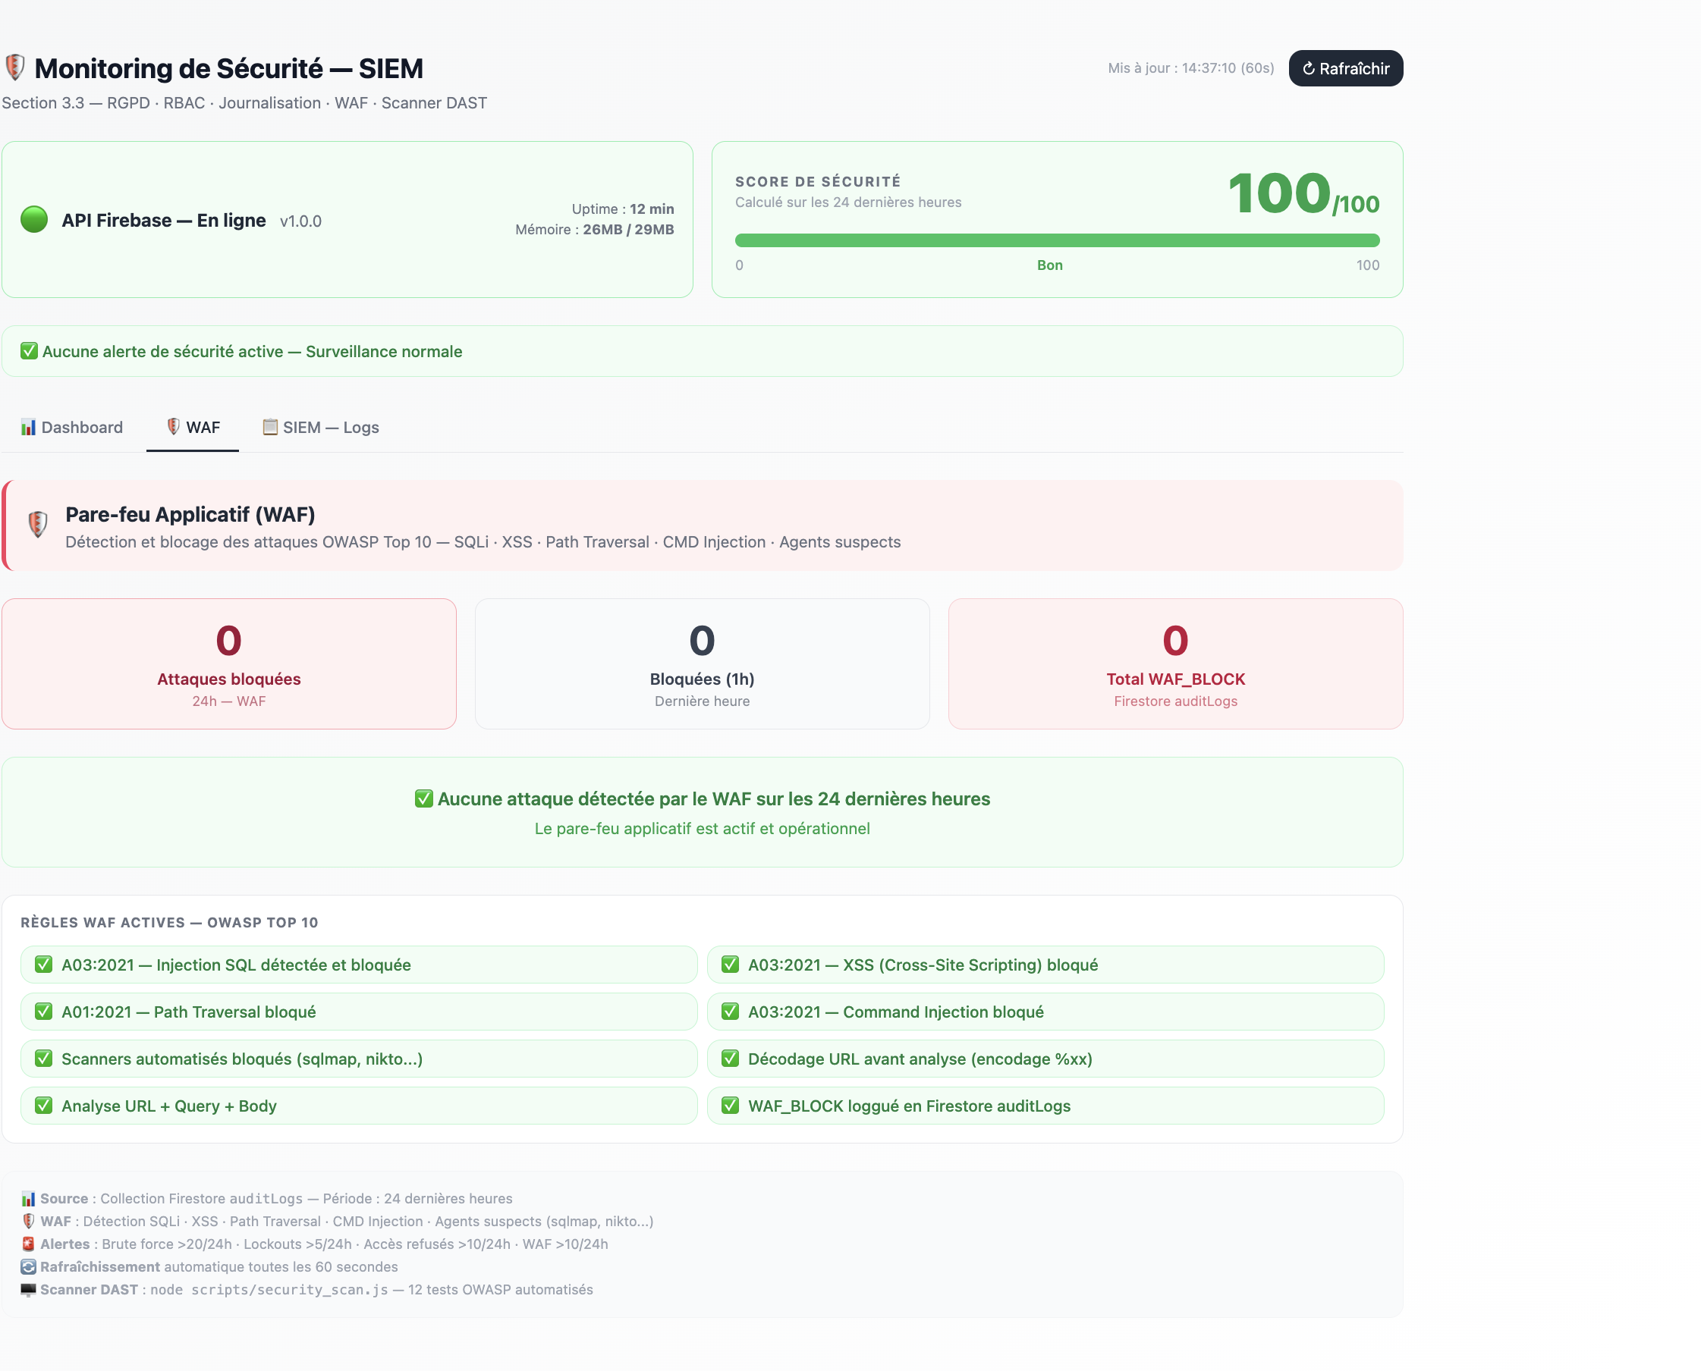
Capture — WAF + Vulnérabilités Corrigées

[S04] 30s — RBAC — 4 Rôles — Moindre Privilège
CONTENU : Admin (complet), Sous-admin (opérationnel), Comptable (finance), Étudiant (lecture seule). checkRole() re-lit Firestore à CHAQUE requête — jamais depuis JWT seul.
À DIRE : La vérification des rôles est en temps réel. Si un rôle est révoqué, l'accès est bloqué immédiatement à la prochaine requête.
[S05] 30s — RGPD — 6 Articles Implémentés
CONTENU : Art.15 DATA_EXPORT loggué, Art.16 CRUD tracé, Art.17 DATA_ANONYMIZE, Art.25 AES-256+HTTPS+RBAC Privacy by Design, Art.32 WAF+JWT+bcrypt 12r, Art.33 procédure 72h. Tous ✓.
À DIRE : 6 articles RGPD couverts. AES-256-CBC pour données sensibles. Procédure 72h documentée.
[S06] 30s — 9 Audit Logs Immuables + Security Headers
CONTENU : 9 types events Firestore : AUTH_SUCCESS/FAILURE/LOCKOUT, LOGOUT, SESSION_EXPIRED, ACCESS_DENIED, DATA_EXPORT, DATA_ANONYMIZE, WAF_BLOCK. allow update/delete: if false. Helmet HSTS+CSP+X-Frame.
À DIRE : Logs infalsifiables — personne ne peut les modifier, même un admin. serverTimestamp() côté serveur.
[S07] 30s — DAST Scanner — 92/100 — 12 Tests OWASP
CONTENU : node scripts/security_scan.js → 11/12 PASS : API, HSTS, Auth 401, Rate 429, SQLi 403, XSS 403, Path 403, Agents 403, Payload 413, RBAC, /monitoring admin. 1 warning CORS.
À DIRE : Scanner automatisé qui teste toute la sécurité OWASP. Intégrable CI/CD. Score 92/100.
[S08] 30s — [PARTIE 2] Dashboard Score 100/100
CONTENU : Dashboard /monitoring : Score 100/100 sur 24h. JWT forcé, brute force 5 essais → blocage, rate limit 10 req/15min, bcrypt 10 rounds, timeout 30min, anti-énumération.
À DIRE : Voici le dashboard de monitoring applicatif. Score 100/100 en ce moment — aucun incident.
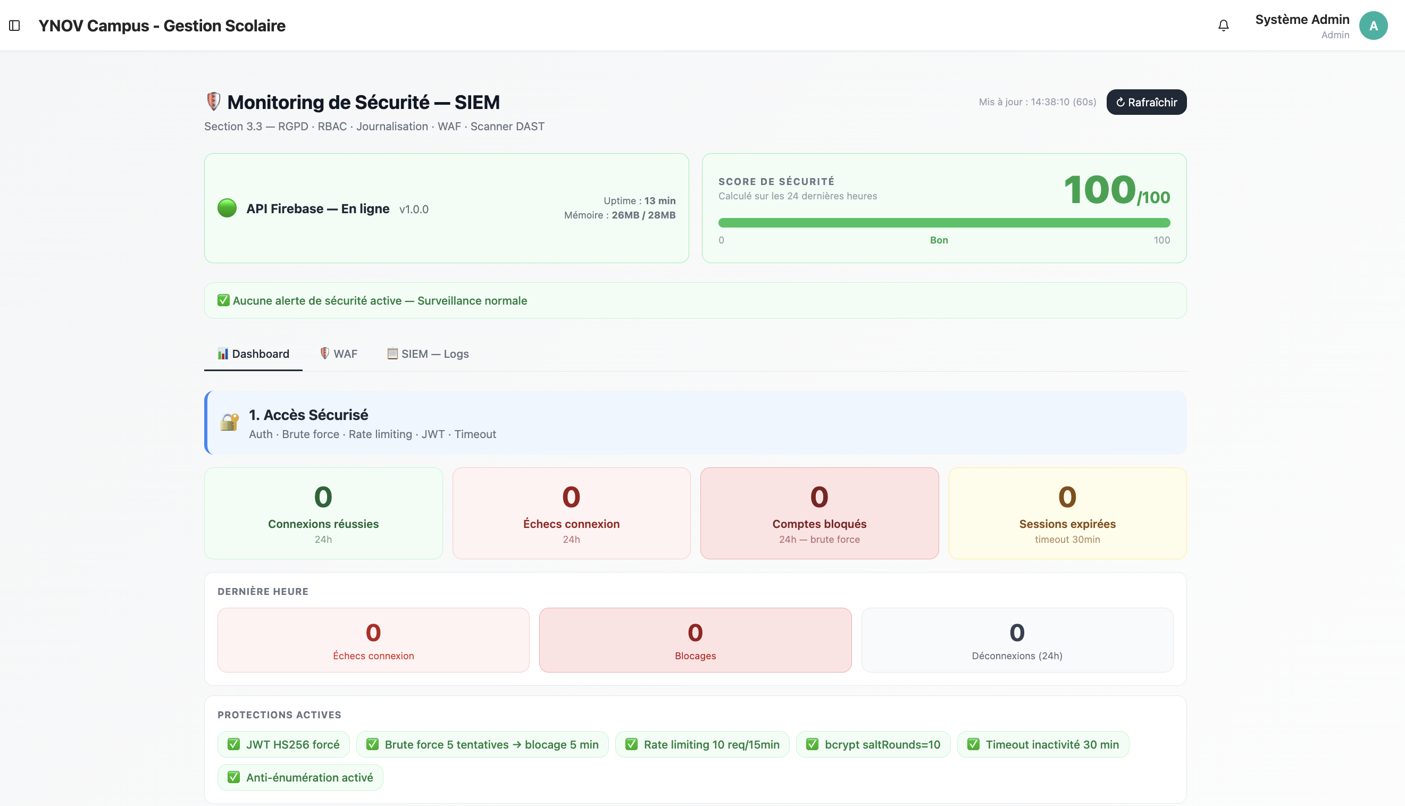
Capture — [PARTIE 2] Dashboard Score 100/100

[S09] 30s — Dashboard WAF + SIEM Logs
CONTENU : WAF : 0 attaques (24h). 8 règles OWASP actives. SIEM Logs : tableau 20 derniers events Firestore (IP+email+rôle+chemin+action+horodatage). Admin only. 0 events = normal.
À DIRE : Le WAF est actif mais aucune attaque détectée — système sûr. Les logs SIEM sont le boîtier noir infalsifiable.
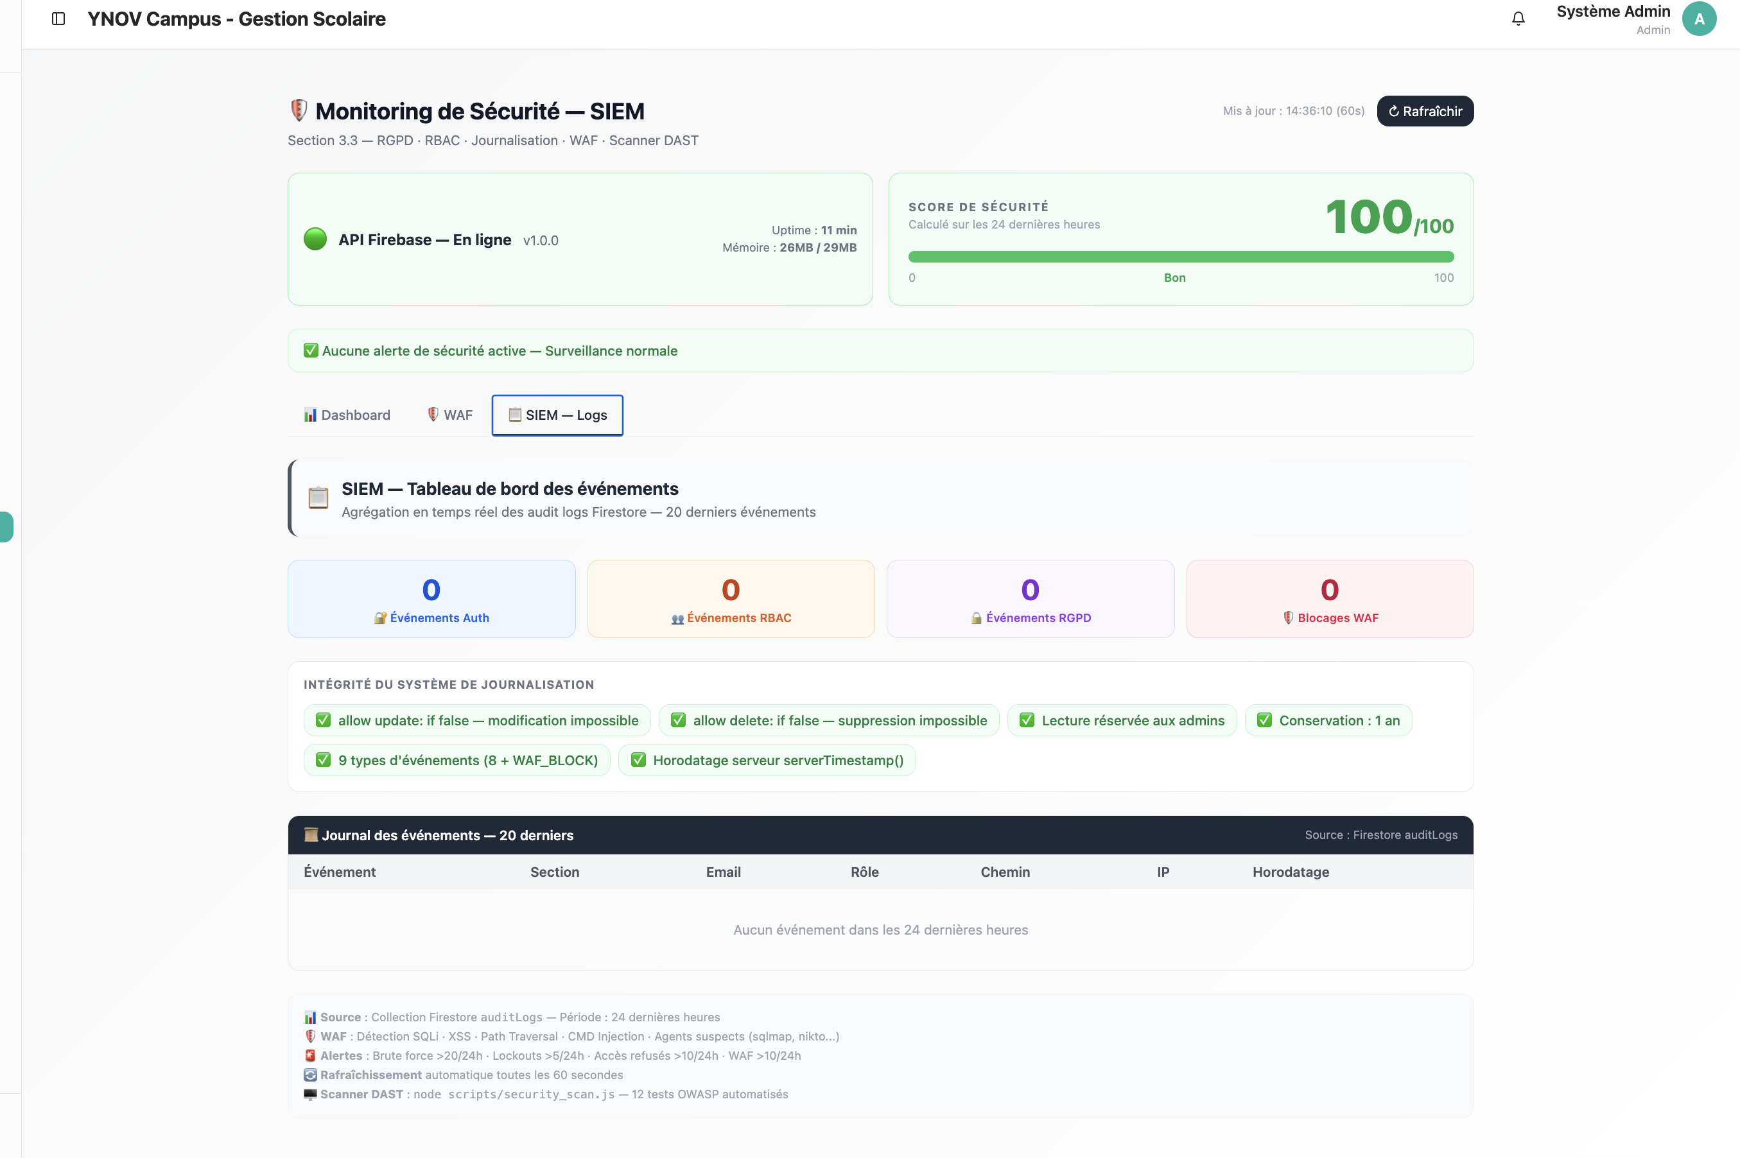
Capture — Dashboard WAF + SIEM Logs

[S10] 30s — Dashboard RGPD + RBAC
CONTENU : RGPD : AES-256-CBC ✓, HTTPS/HSTS ✓, Art.15/16/17/33 tous couverts. RBAC : Firestore deny-by-default, 6 rôles, allow update/delete if false, 9 types AuditLogs, Conservation 1 an.
À DIRE : Le DPO peut vérifier la conformité RGPD sans accès technique. RBAC bloque par défaut.
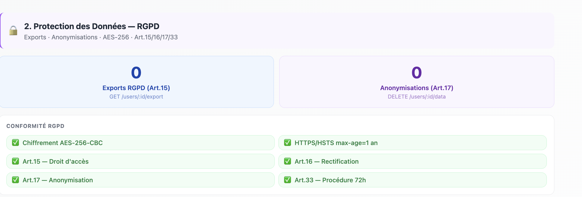
Capture — Dashboard RGPD + RBAC

[S11] 30s — Architecture Pipeline de Sécurité
CONTENU : Pipeline 8 couches en série : WAF → Rate Limit → verifyJWT → checkRole(Firestore) → Route Handler → auditLogger → Dashboard → Wazuh SIEM. Chaque requête filtrée avant les données.
À DIRE : 8 couches de sécurité. Une requête malveillante est bloquée dès le WAF sans jamais toucher la base de données.
[S12] 15s — [Transition] Wazuh SIEM Infrastructure
CONTENU : Monitoring Infrastructure · MITRE ATT&CK · GDPR · CIS Benchmark. 3 conteneurs Docker. 5 modules actifs. Coverage 100%.
À DIRE : Passons maintenant à la deuxième couche : l'infrastructure Wazuh SIEM.
[S13] 30s — Architecture Wazuh + Agents Coverage 100%
CONTENU : Manager Docker Debian (172.20.0.2:1514) + Agent macOS main-machine (127.0.0.1). Installation 4 commandes Docker. v4.7.4. OSSEC AES. Coverage 100% — 0 disconnected.
À DIRE : Wazuh s'installe en 4 commandes Docker. L'agent macOS envoie des événements en temps réel.
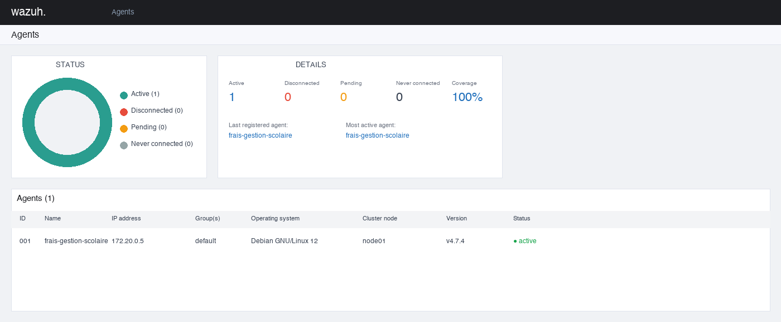
Capture — Architecture Wazuh + Agents Coverage 100%

[S14] 30s — Security Events — 436 420 + FIM SHA-256
CONTENU : 436 420 events. Rule 550 Level 7 domine à 95%. T1565.001 Stored Data Manipulation. FIM : root 89.44%, /var/bin/afsa dominant, SHA-256 temps réel. Tout écart → alerte immédiate.
À DIRE : 436 420 événements surveillés. FIM détecterait tout rootkit ou backdoor en temps réel.
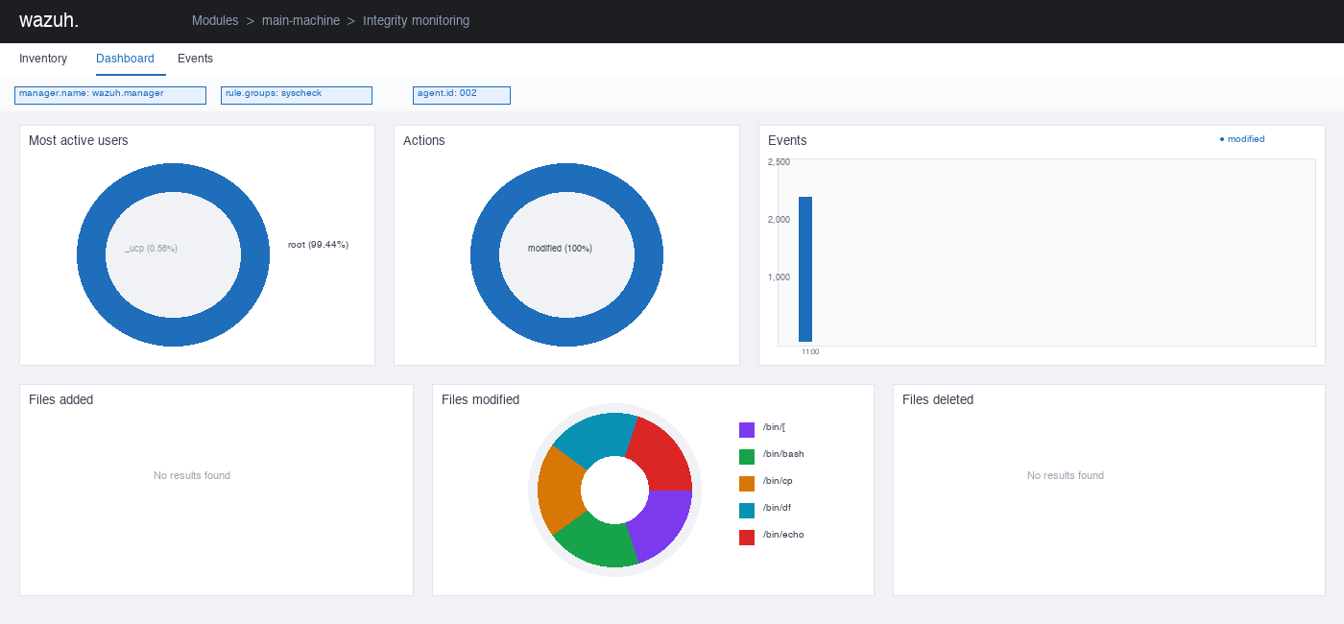
Capture — Security Events — 436 420 + FIM SHA-256

[S15] 30s — CVE — 17 Vulnérabilités — Patch P1
CONTENU : 17 CVE : 8 High + 9 Medium. CVE-2019-5736 CVSS3=8.6 (Docker container escape → root sur l'hôte). Action P1 immédiate post-soutenance : docker update. Python 4 CVE, Excel 1, lz4 1.
À DIRE : La CVE la plus critique est CVE-2019-5736 sur Docker. Patch P1 immédiat post-soutenance. La détection démontre l'efficacité du SIEM.
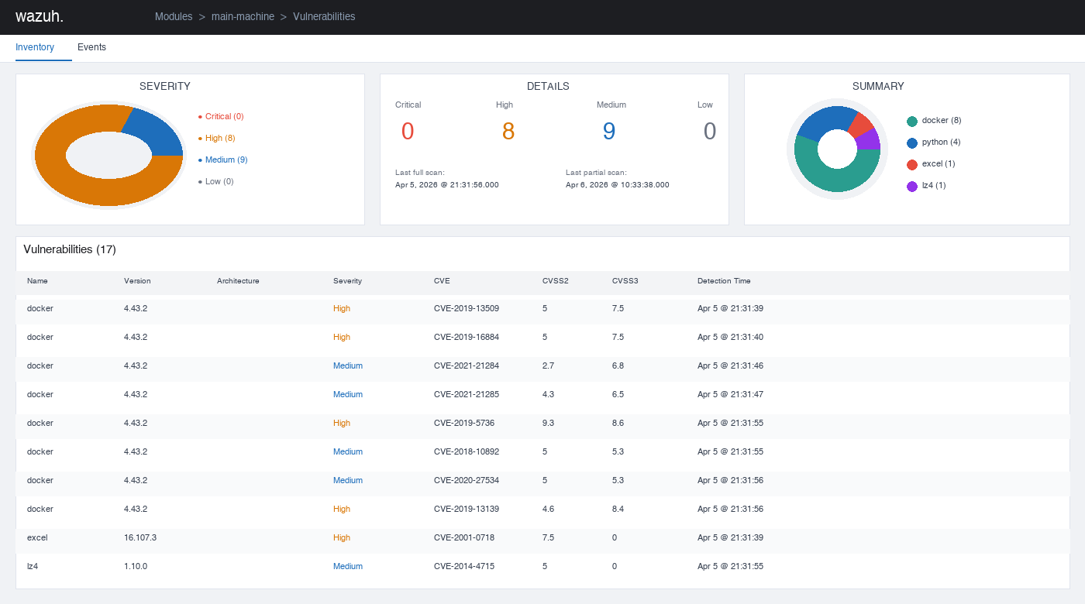
Capture — CVE — 17 Vulnérabilités — Patch P1

[S16] 40s — MITRE ATT&CK + Rootcheck — Slide 25-26 PDF
CONTENU : MITRE : T1565.001 Stored Data Manipulation = 95% des alertes (Impact). T1562 Defense Evasion = 6 events. Rootcheck : 4 anomalies détectées — Trojaned files, en3 promiscuous (capture réseau), processus 26061 caché. PCI DSS 11.5 ✓.
À DIRE : Wazuh mappe automatiquement sur MITRE ATT&CK — framework SOC international. Rootcheck a détecté de l'anomalie système réelle sur ma machine — interface promiscuous = sniffing réseau possible.
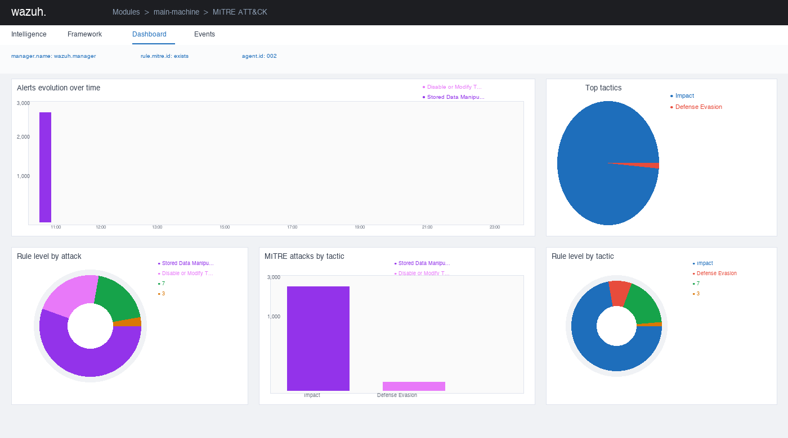
Capture — MITRE ATT&CK + Rootcheck — Slide 25-26 PDF

[S17] 30s — 5 Modules Wazuh + Defense in Depth
CONTENU : 5 modules : Security Events, MITRE ATT&CK, GDPR (Art.15/17/33), FIM SHA-256, CVE/CVSS. Defense in Depth = 2 couches : Applicatif (WAF+9logs+DAST) + Infrastructure (Wazuh). CDC §3.3 100%.
À DIRE : Les 5 modules combinés couvrent toutes les exigences CDC §3.3. Defense in Depth = deux couches complémentaires.
[S18] 30s — Synthèse CDC §3.3 — 8/8 Exigences FAITES
CONTENU : Accès sécurisé ✓, HTTPS ✓, RGPD ✓, RBAC ✓, Journalisation ✓, Détection vulnérabilités ✓, Intégrité fichiers ✓, Détection menaces ✓. Chaque exigence vérifiable en live.
À DIRE : CDC §3.3 couvert à 100%. Chaque point est implémenté, mesuré et démontrable devant le jury.
[S19] 30s — Bilan + Perspectives Post-Soutenance
CONTENU : Réalisé : WAF 5 vecteurs OWASP, 9 logs immuables, Dashboard 100/100, DAST 92/100, Wazuh 436 420 events, Coverage 100%. À faire : Azure, CI/CD, Alertes email/SMS, Pentest ZAP, Grafana.
À DIRE : Le projet démontre une maîtrise complète de la sécurité applicative et infrastructure.
[S20] 30s — Merci — Questions & Démonstration Live
CONTENU : Le monitoring couvre le CDC §3.3 à 100% sur 2 niveaux : applicatif (WAF·9logs·SIEM·DAST) et infrastructure Wazuh (436 420 events·MITRE·GDPR·CIS). Defense in Depth conforme RGPD.
À DIRE : Merci. Je suis disponible pour vos questions et une démonstration live si vous le souhaitez.

PARTIE 3 — SCRIPT ORAL EXACT — 10 MINUTES CHRONO
[0:00–1:00] Introduction + OWASP + WAF
Bonjour. Je présente la sécurisation d'une application de gestion scolaire Firebase/React traitant des données sensibles — RGPD obligatoire.
Sur les 10 catégories OWASP, 8 sont corrigées. La première ligne de défense est le WAF waf.js qui bloque SQLi, XSS, Path Traversal et Command Injection avec HTTP 403 avant même l'authentification.

[1:00–2:00] RBAC + RGPD + AuditLogs
Le RBAC implémente 4 rôles avec le principe du moindre privilège. checkRole() re-lit Firestore à CHAQUE requête — jamais depuis le JWT seul — blocage immédiat si rôle révoqué.
6 articles RGPD couverts : AES-256-CBC pour données sensibles, Art.15 export loggué, Art.17 anonymisation, Art.33 procédure 72h. 9 types d'audit logs immuables — allow update/delete: if false.

[2:00–3:00] DAST + Architecture Pipeline
Le scanner DAST automatise 12 tests OWASP : score 92/100, 11/12 réussis. Intégrable CI/CD.
Le pipeline de sécurité en 8 couches : WAF → Rate Limit → verifyJWT → checkRole(Firestore) → Route Handler → auditLogger → Dashboard → Wazuh SIEM. Chaque requête filtrée avant les données.

[3:00–4:30] Dashboard Monitoring — Score 100/100
Le dashboard /monitoring affiche un score 100/100. JWT forcé, brute force bloqué après 5 tentatives, rate limiting 10 req/15min, bcrypt 10 rounds.
Onglet WAF : 0 attaques détectées — système sûr. Onglet SIEM Logs : tableau temps réel des 20 derniers events Firestore — boîtier noir infalsifiable. Onglet RGPD : tous les articles couverts.

[4:30–5:00] Transition vers Wazuh
Passons à la deuxième couche de sécurité : l'infrastructure Wazuh SIEM 4.7.4. Déployé en 4 commandes Docker. L'agent macOS main-machine est actif avec coverage 100%.

[5:00–6:30] Wazuh — Agents + Security Events + FIM
436 420 événements collectés. Rule 550 Level 7 domine à 95% — T1565.001 Stored Data Manipulation.
Le module FIM surveille les fichiers système via SHA-256 en temps réel. root représente 89.44% des modifications sur /var/bin/*. Tout rootkit ou backdoor serait détecté immédiatement.

[6:30–7:30] CVE + MITRE ATT&CK + Rootcheck
17 CVE détectées : 8 High, 9 Medium. La plus critique : CVE-2019-5736 CVSS3=8.6 sur Docker — container escape permettant root sur l'hôte. Patch P1 post-soutenance.
MITRE ATT&CK : T1565.001 Impact dominant. Rootcheck : 4 anomalies dont interface en3 promiscuous et processus 26061 caché.

[7:30–8:30] Defense in Depth + CDC §3.3 100%
Defense in Depth = 2 couches complémentaires :
Couche 1 Applicatif : WAF + 9 AuditLogs immuables + Score 100/100 + DAST 92/100 + RGPD Art.15/16/17/33
Couche 2 Infrastructure : Wazuh FIM + CVE + MITRE ATT&CK + SCA + Rootcheck
CDC §3.3 couvert à 100% : 8 exigences, 8 implémentées, toutes vérifiables en live.

[8:30–9:30] Bilan + Conclusion
Points forts réalisés : WAF maison 5 vecteurs OWASP, 9 logs immuables Firestore, Dashboard SIEM 100/100, Scanner DAST 92/100, Wazuh 436 420 events, Coverage 100%, CDC §3.3 100%.
Perspectives : déploiement Azure Container Apps, alertes email/SMS Twilio, CI/CD GitHub Actions, Wazuh agent production, Pentest OWASP ZAP.

[9:30–10:00] Phrase de conclusion + Questions
Le monitoring couvre intégralement le CDC §3.3 sur deux niveaux :
monitoring applicatif (WAF · 9 audit logs Firestore · dashboard SIEM · DAST 12 tests)
et monitoring infrastructure Wazuh (436 420 événements · MITRE ATT&CK · GDPR · CIS Benchmark).
Ensemble, ils assurent une défense en profondeur conforme RGPD.
Merci. Je suis disponible pour vos questions et une démonstration live.

CHIFFRES CLÉS À MÉMORISER — NE PAS OUBLIER
Valeur | Signification | Slide
436 420 | Security Events Wazuh totaux | S14
100/100 | Score Dashboard Applicatif | S08
92/100 | Score DAST Scanner (12 tests) | S07
17 CVE | 8 High + 9 Medium (Docker dominant) | S15
CVE-2019-5736 | CVSS3=8.6 Docker container escape P1 | S15
T1565.001 | MITRE — Stored Data Manipulation (~95%) | S16
Rule 550 Level 7 | FIM — Integrity checksum changed | S14
89.44% | FIM root dominant /var/bin/* | S14
5/6 ou 6/6 | Articles RGPD satisfaits | S05
9 | Types AuditLogs immuables Firestore | S06
7 | Règles YNOV-APP Wazuh (100010-100016) | S13
bcrypt 12 rounds | Hachage mdp anti-brute force | S09
AES-256-CBC | Chiffrement données sensibles | S05
5 tentatives | Rate Limit → AUTH_LOCKOUT 15min | S06
CDC §3.3 100% | 8/8 exigences couvertes | S18
Defense in Depth | 2 couches : App + Wazuh SIEM | S17

